大连理工大学本科毕业设计（论文）

基于Android的课堂签到系统设计与实现
Design and Implementation Of Class Attendance System Based on Android

学 院（系）： 软件学院
专 业： 软件工程
学 生 姓 名： 薛晓东
学 号： 201292432
指 导 教 师： 王 洁
评 阅 教 师： 侯 刚
完 成 日 期： 2016.5.30

大连理工大学
Dalian University of Technology

摘 要
课堂出勤率是检验课堂实际效果的一个很重要的标准，考勤管理能有效的督促学生学习。随着高校改革力度加大，高校对学生的管理工作也在逐步改进。随着高校的招生规模在不断扩大，传统的点名签到方式耗时费力的缺点也逐渐显露出来，如何人性化、高效地实现课堂出勤率的统计是非常重要的。
本文首先介绍了本项目的背景、目的和意义，以及开发项目所采用的相关技术。之后进行了系统可行性分析以及需求分析。系统可行性分析分别从技术可行性、社会可行性、操作可行性等方面进行了分析。需求分析主要从非功能性需求和功能性需求进行分析。在设计和实现阶段，采用了Zxing二维码库、Volley框架以及Android的一些UI设计等技术，经过科学测试，最终实现了一个符合用户需求的课堂签到系统。
本系统采用C/S模式，其中客户端又分为教师客户端和学生客户端，用Android Studio开发，服务器端则使用Eclipse搭建Tomcat服务器加Mongo DB数据库实现。在项目开发完成之后，通过在Android手机上进行测试，结果表明，本系统的设计的确解决了传统考勤方式的一些弊端，提高了课堂考勤的效率，节约了课堂时间，为老师和同学提供了方便，达到了预期目的。

关键词：手机定位；Android开发；签到
Design and Implementation Of Class Attendance System Based on Android

Abstract
Class attendance is a very important criteria to test the practical effect of the classroom, attendance management can effectively supervise students. With colleges and universities increasing the intensity of reform, the management of colleges and universities for students has gradually improved. With the continuous expansion of the scale of Universities, the shortcomings of the traditional way of attendance that consumes time is gradually revealed, how to implement the statistics of the classroom attendance efficiently and humanize it is very important.
First, this paper introduces the project background, purpose and meaning, as well as the related technology that the project adopted. Then, there are systematic analysis of the feasibility and needs analysis. Systematic analysis of the feasibility is composed by the technical feasibility, social feasibility, operational feasibility, and so on. The main demand analysis is from the non-functional requirements and functional requirements. In the phase of design and implementation, it uses a QR Code Zxing library, Volley framework and some of Android's UI design and other technologies, through scientific testing, and ultimately implements a classroom attendance system in accordance with user requirements.
The system uses C/S mode, in which the client is divided into teachers’ clients and students’ clients by Android Studio. About server, it uses Eclipse to build Tomcat server and implements database by Mongo DB database. After the project is developed, through testing the system on your Android phone, the results show that the design of the system does solve some of the shortcomings of the traditional attendance methods, improve the efficiency of classroom attendance and save classroom’s time, it is convenient for teachers and students, achieves the desired purpose.

Key Words： Mobile location; Android Development; Attendance

目 录
摘 要 I
Abstract II
1 绪论 1
1.1 项目背景 1
1.2 项目的目的和意义 1
1.3 本文主要研究内容 1
1.4 章节安排 2
2 相关技术介绍 4
2.1 Android系统发展历史 4
2.2 Android架构介绍 4
2.3 Android应用开发技术介绍 6
2.3.1 Activity 6
2.3.2 Intent 7
2.3.3 Servlet 8
2.3.4 Apache Tomcat 9
2.3.5 Mongo DB 9
2.3.6 Zxing二维码库 11
2.3.7 Volley框架 12
3 系统分析 13
3.1 系统可行性分析 13
3.1.1 技术可行性分析 13
3.1.2 社会可行性 13
3.1.3 经济可行性 13
3.1.4 操作可行性 14
3.2 系统需求分析 14
3.2.1 系统实现目标概述 14
3.2.2 非功能性需求分析 14
3.2.3 系统功能需求分析 15
4 系统设计与实现 18
4.1 系统总体设计 18
4.2 客户端功能设计 19
4.3 数据库设计 22
4.3.1 数据库表设计 22
4.4 系统功能实现 24
4.4.1 登录和注册功能实现 24
4.4.2 签到功能实现 26
4.4.3 迟到补签功能实现 28
4.4.4 考勤信息查询功能实现 29
4.4.5 个人信息界面实现 30
4.4.6 教师客户端实现 30
5 系统测试 32
5.1 系统测试的指导原则 32
5.2 系统测试的环境介绍 32
5.3 系统功能测试与分析 32
5.3.1 登录和注册功能测试 32
5.3.2 迟到补签功能测试 33
5.3.3 签到功能测试 34
5.3 系统非功能测试与分析 35
结 论 36
参考文献 37
致 谢 38

1 绪论

1.1 项目背景
随着高校招生规模扩大，传统的高校管理工作出现了一些弊端。比如考勤管理，目前有些学校老师对于学生的考勤管理，基本上是采用最传统的点名签到或者纸质签字签到，这些方法既费时又费力，低效繁重，而且会占用很宝贵的课堂时间。而新兴的签到方式，比如蓝牙签到，由于技术限制，难以实现多人同时签到。随着高校改革力度加大，高效省时的考勤方式呼之欲出，因此开发一个方便快捷的手机端签到系统尤为重要。该签到系统具有强大的功能扩展性，能实现一键签到，还能基于定位系统保证签到的准确性和真实性。
现如今，网络技术和移动通信技术飞速发展，智能手机已经在大学生手中普及，手机发展速度越来越快，手机操作系统也层出不穷。现在的操作系统有IOS，Android，windows phone，Symbian，BlackBerry OS，windows mobile，前三种是目前的主流操作系统。其中，Android是一个基于Linux内核的手机智能操作系统，是一款完全免费的智能手机平台，是一个开放源代码的系统，具有简单性，开放性。而IOS和windows phone系统具有封闭性，不能很好的满足开发者和用户的需求，因此开放的Android系统具有很大的优势。所以本课题介绍的就是基于Android手机平台的课堂签到系统。
本课题在于熟悉Android应用开发技术，开发一款课堂签到应用。该应用以Java语言为基础，通过Android开发，并采用Android提供的SDK，完成一款基于Android平台的课堂签到软件，提高老师和学生课堂签到的便捷性和效率。

1.2 项目的目的和意义
随着手机的普及，传统的签到方式也需要做出改变。本课题的目的在于开发一个基于Android平台的课堂签到软件。该软件可以通过用户扫描给出的二维码，结合系统时间以及用户位置信息来实现签到，并通过时间限制来防止代签。本课题的意义在于利用Android平台开发出一个界面简洁，高效省时的课堂签到应用，方便老师进行签到统计。

1.3 本文主要研究内容
本文所介绍的就是基于Android平台的课堂签到系统。本系统采用C/S模式，其中手机客户端使用Android Studio开发，考虑到用户群体特征，分别实现了教师客户端和学生客户端，两个客户端的功能和权限都有所不同，学生客户端可以实现扫码签到、迟到补签、查看个人信息等功能，而教师客户端可以发起签到、扫码补签、查看课堂签到情况、对学生签到信息进行修改等功能。服务器端是通过Eclipse搭建的Tomcat服务器，使用Mongo DB非关系型数据库。首先，由教师客户端发起签到请求，客户端将结合当时的时间、位置、课堂等信息生成二维码以供学生扫描，同时将信息发送给服务器，学生客户端将扫描结果发送给服务器，服务器将结合这两个信息来判定是否签到成功。
在实现过程中，重点需要解决的问题有二维码的识别和生成，定位系统，客户端与服务器端通信还有一些Android原生控件的使用。其中二维码问题的解决主要在于引用Zxing第三方库，通过调用其中的API来实现，定位系统主要是利用高德地图给出的API接口实现，服务器端采用的Tomcat服务器以及Mongo DB非关系型数据库，在客户端使用已经很成熟的Volley网络框架与服务器通信。本系统的界面有登录界面和主界面，主界面主要由ViewPager，Toolbar，以及简洁美观的底部导航栏（Bottom Navigation Bar）等来实现。
本系统实现之后，经过了详细的测试，证实本系统已经能够满足所提出的需求。但是由于时间问题以及缺少美工，系统界面的美观性还有待提高，还有一些更加人性化的功能有待扩展完善。

1.4 章节安排
本系统的开发过程符合标准的软件开发流程，从技术介绍、需求分析、设计与实现、功能测试等方面进行。本文分为五章，各章节的主要安排如下：
第一章：绪论
包括项目背景、目的以及意义。
第二章：相关技术概述
对本文中的课堂签到应用所采用的主要技术进行了分析和介绍，其中包括Android基本技术介绍、Android手机定位技术，二维码解码以及生成技术等。
第三章：系统分析
包括系统可行性分析和系统需求分析。其中系统可行性分析包括技术可行性分析、经济可行性分析以及社会可行性分析，系统需求分析包括系统功能性需求分析以及系统非功能性需求分析。
第四章：系统设计与实现
包括系统总体设计、详细设计以及具体实现。详细设计中，对本系统的登录注册、签到、迟到补签、个人信息等功能模块的设计进行了详细介绍，之后又介绍了数据库的设计，最后对整个系统的功能实现进行了详细介绍。
第五章：系统测试
首先，介绍了系统测试的指导原则，之后对本系统测试所运行的环境进行了介绍。最后，根据详细的测试用例，给出了实际的测试结果，并进行了分析。

2 相关技术介绍

2.1 Android系统发展历史
Android这个名字第一次出现在小说《未来夏娃》中，这本小说是法国作家利尔亚当在1886年写的科幻小说。小说中，作者将外形像人的机器起名为Android。这也是Android名字的起源。
Android系统一开始并不是由Google研发出来的。起初，Andy Rubin创办了两个手机os公司，分别是Danger和Android。其中Danger被微软收购。而Android只是Google收购的众多项目中的一个。当时的Android还是名不见经传的一个操作系统，在资金用完之后，陷入不温不火的尴尬地步。2007年，苹果推出了第一款iPhone。2007年11月05日，在苹果的刺激下，Google正式发行了名为Android基于Linux平台的开源操作系统，并且提倡创立一个全球性的组织，由34家手机制造商、软件开发商、电信运营商以及芯片制造商共同组成。但是这个版本还有获得广泛的关注。
2009年5月，发布了1.5版本，该版本提供了一个比较丰富的用户界面，同时还实现了蓝牙技术。这个版本的Android赢得了大量开发者的支持。
接下来，Android版本更新速度变快，目前最新的是Android6.0，每一个新的版本都修复了上一个版本的bug，并且增加了上一个版本没有的功能，Android的功能越来越强大。生产使用Android操作系统的手机的厂商也在逐渐变多，Android手机平台在真正意义上，变成一个完全的开放平台，而且出于费用的考虑，免费的Android显然受到了更多的青睐。
目前，已经发布使用Android系统的手机有：三星、HTC、LG等；国内厂商有华为，小米，联想，中兴等。

2.2 Android架构介绍
Android系统的底层系统是Linux，由操作系统、中间件、用户界面和应用软件四层组成。Android的软件架构的结构是分层的，采用一种Software Stack（软件叠层）的方式进行构建，从上到下分别为Application（应用层）、Application Framework（应用框架层）、Android Runtime & Libraries（运行时库和本地库层）、Linux Kernel（内核层），如图2.1所示。
（1）Android应用层
Android系统将会包含用户安装的应用程序及系统自带的应用程序，这些程序包括有电子邮件客户端、便签、计算器、日历、相机、相册等，这些应用程序都是用Java写的。开发人员在该层进行应用层开发，除了对第三方的开发，还有对系统原生的应用程序的开发。

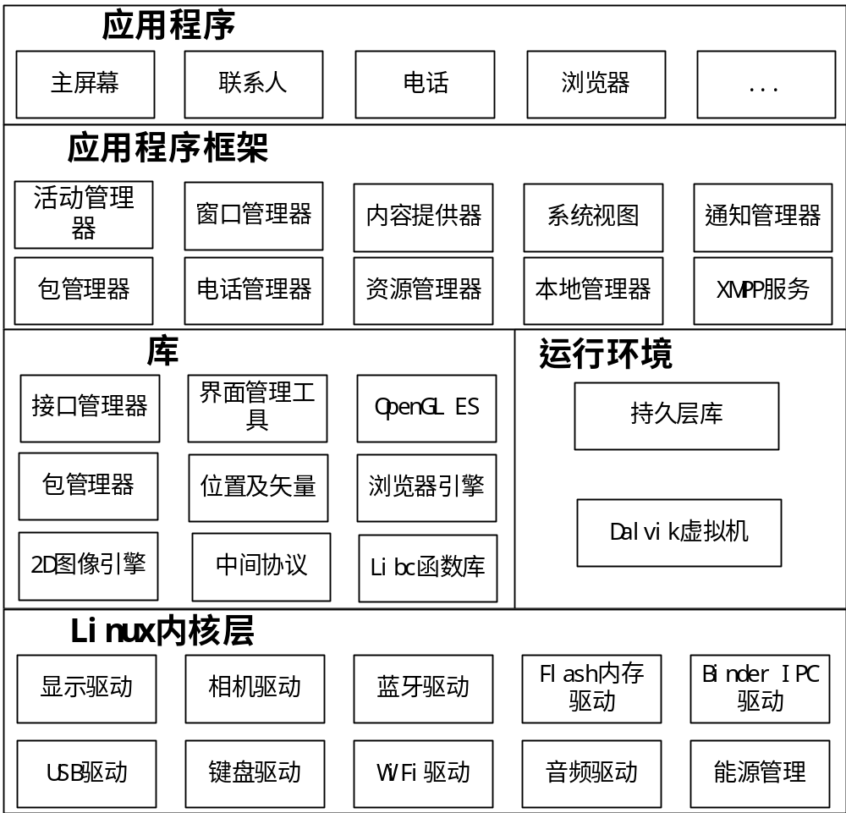
图2.1 Android软件架构图

（2）Android应用层
Android系统将会包含用户安装的应用程序及系统自带的应用程序，这些程序包括有电子邮件客户端、便签、计算器、日历、相机、相册等，这些应用程序都是用Java写的。开发人员在该层进行应用层开发，除了对第三方的开发，还有对系统原生的应用程序的开发。
（3）Android应用框架层
这是一个系统框架层，是Google发布时编写核心应用时所用的API框架，Android开发人员也可以用来开发出自己的应用，其中封装了大量应用程序所使用的类，达到组件重用的目的，大大精简了项目开发的流程，同时开发者应该遵守框架开发的基本原则。该层是Android应用开发的基础，负责封装应用层的接口函数，向上层应用层提供API，比如有Activity用来管理全部的Activity的画面导航、回退等与生命周期有关的操作，PackageManager主要用来管理程序安装包的安装、卸载、更新等操作。
（4）Android Runtime & Libraries
本层分为两个部分，其中Runtime是Android的运行环境，负责解释和执行核心库字节码，而Libraries是本地库层，也表示开放源码的函数库。这一层主要包含了手机系统平台必须的C/C++核心库、Dalvik虚拟机运行环境和HAL子层。常用的有SSL层，SQLite层等。SSL层处于各个应用层协议跟TCP/IP之间，主要是提供数据通信。SQLite层是关系型数据库，用来操作数据库。
（4）Linux Kernel
Android核心系统服务依赖于Linux内核。Linux为Android提供主要的系统服务如：Security、Memory Management、Process Management、Network Stack等。同时也作为软件栈和硬件之间的抽象层。

2.3 Android应用开发技术介绍

2.3.1 Activity
Activity是一个应用组件，它用来提供一个窗口，用户可以通过与该窗口交互来完成一些任务，比如拨电话，照相，发送邮件，或者寻找地图。为每个activity分配一个窗口，用户在这个窗口中绘制UI。这个窗口通常都是铺满屏幕，但是也可能比屏幕小或者漂浮在其他的窗口上面。
一个应用通常由多个activity组成，这些activity之间保持松散的绑定关系。通常来说，一个应用中的某个activity被定为主activity后，当第一次启动应用时，这个activity会呈给用户。然后每个activity可以启动别的activity来执行不同的动作。当每次一个新的activity启动，前一个activity处于stop状态，但是系统会将前一个activity保存在一个栈（后退栈）里。当一个新的activity开启时，它会被系统放到后退栈的栈顶并且会获得用户的焦点。后退栈遵守后进先出的栈的机理，所以当用户在当前页面完成任务之后，并且按下后退键，它就被从栈顶弹出（并且被销毁），然后前一个activity就会被恢复（变成resume状态）。
当一个activity因为一个新的activity开启而处于stop状态时，它可以通过调用activity的生命周期的回调方法在状态中标明这个变化。由于activity自身的状态变化，无论系统是在创建它，停止它，恢复它，或者销毁它，该activity都会接受到多个回调方法，并且每个回调方法可以提供给你一个针对某个状态变化执行特定操作的机会。例如，当处于stop状态时，你的activity应该释放任何一个大的对象，比如网络或者数据库连接。当activity恢复时，你可以重新获取必要的资源并且恢复之前被中断的操作。这些状态转变是一个activity生命周期的全部。
当activity进行状态切换时，系统会调用以下七种方法来标识这些变化：
onCreate()在activity第一次被创建时调用。在这个函数里，你应该完成所有的标准的静态方法，比如创建视图，为视图设置监听器，将数据绑定到list上等等。这个方法有一个Bundle对象的参数，Bundle对象中包括了这个activity的前一个状态。通常来说，随后将会执行onStart()方法。
onStart()仅当activity对用户变成可见之前，才会被调用。随后，如果activity进入前台，则会调用onResume()方法，否则，如果被隐藏，则调用onStop()方法。
onResume()仅当activity开始与用户交互才会被调用。Activity处于activity栈的顶部，此时用户可以与该activity交互。之后一般会调用onPause()方法。
onPause()当系统将要开始恢复另一个activity时，才会被调用。这个方法通常用来把未保存的数据变为永久的数据，停止动画以及其他消耗CPU的任务等等。因为只有在onPause()方法完成之后，下一个activity才会被恢复，所以本方法必须快速地完成。
onStop()在activity不再显示给用户时，才会被调用。发生这种情况有两种可能：该activity被销毁或者有另一个activity（已经存在的或者新的activity）被恢复并且正在覆盖它。onStop()方法之后，如果本activity要返回前台与用户交互，就会调用onRestart()方法，否则，如果要消失，则会调用onDestroy()方法。
onRestart()在activity已经处于stop状态之后，当需要再次启动时调用。
onDestroy()在activity被销毁前被调用。这是activity会接受到的最后的一个调用方法。当那个activity将要完成或者系统为了节省内存而暂时地销毁本activity的实例时，onDestroy()就会被调用。

2.3.2 Intent
一个程序中的三个核心的组件activities，services和broadcast receivers都是通过intent来传递消息。使用intent传递消息能很便利地在运行时绑定组件，无论这些组件是来自同一个或者不同的程序。一个intent对象是一个被动的数据结构，保存一个将要被执行操作的一个抽象描绘，或者通常对于广播来说，是一个对于已经发生的动作的描述。Intent对象是一个信息集合。它包含了收到它的组件所感兴趣的信息，以及android系统感兴趣的信息。它主要包含：
Action：用来指定要进行的操作是什么。
Data：要被操作数据的URI（统一资源定位符）和该数据的MIME类型。不同的操作对应不同种类的数据规格。
Category：一个字符串，包含一些额外的信息，这些信息是关于用来处理本intent的组件。
Extras：一个键值对，表示了发给正在处理本intent的组件的额外信息。
Intent分为显示intent和隐式intent。
显式的intent通过名字来指定目标组件。由于组件的名字通常不会被其他应用程序的开发者所知道，显式的intent通常用于一个应用内部的消息传递，比如一个activity启动一个附属服务或者启动某个应用程序的activity。
通常来说，隐式intent用来激活其他应用程序的组件。隐式的intent没有指定组件名，Android通过intent中足够多的信息使用intent filter在所有的组件中过滤信息来匹配目标组件。

2.3.3 Servlet
Servlet全称是Java Servlet，是运行在Web服务器或应用服务器上的程序。它作为来自浏览器或者其他HTTP客户端请求和服务器之间中间层，主要用来交互地查看和编辑数据，来生成动态Web内容。
从狭义的角度来说，Servlet是指Java语言实现的一个接口，广义的Servlet是指任何实现了这个接口的类。
Servlet由Java语言编写，在Tomcat服务器中运行，客户端通过HTTP将请求发送至服务器，然后服务器将请求信息发送至Servlet，如果此时Servlet还没有加载，服务器会将其加载之后执行它。Servlet根据收到的客户端的请求，生成响应内容并将其传给服务器，最后服务器将响应内容返回给客户端。
与传统的CGI（Common Gateway Interface）技术相比，Servlet是用Java编写的，与平台无关，编写一次之后就可以在任一个平台上运行，而CGI是用Perl或者C语言编写的，CGI总是与指定的服务器平台密切相关。除此之外，Servlet还具有一些CGI所没有的独有的优点：
Servlet是持久性连接，只需要在服务器端加载之后，就可以持续连接，同时，当有不同的请求发生时，Servlet可以持续保持服务。而CGI则是暂时的。每次对CGI发出请求时，服务器端都会再次加载并执行CGI。而且在CGI执行结束之后，系统就会将其从内存中移除，之后将结果返回到请求方。所以，每次使用CGI，都会反复地对程序进行reset操作。
其次，因为Servlet是用Java编写的，自然而然也就具有了Java语言自身的优点。具有较好的移植性，平台无关性，Servlet可以在多种多样的机器上使用，而且可以在HTML中使用。
从外界调用Servlet的唯一方法就是对服务器发出请求，这就使对Servlet的调用具有较高的安全性。
鉴于以上所讲述的Servlet的优点，我们选择了Servlet。

2.3.4 Apache Tomcat
Apache Tomcat，也经常被成为Tomcat，是由Apache软件基金会（ASF）创立的一个开源的Web服务器，实现了Java Serlvet，JavaServer Pages，Java Expression Language和JavaWebSocket 这些技术，并且可以是一个纯Java的HTTP服务器，提供免费的服务。
Tomcat是符合SUN的Servlet规范的优秀Servlet容器。Servlet规范为Servlet容器与JavaWeb应用之间协作指定了标准接口，其中最重要的接口就是Servlet。在JavaWeb应用中供Servlet容器动态调用的代码位于Servlet实现类中。当客户请求访问某个Servlet时，Servlet容器就会调用JavaWeb应用中特定的Servlet实例的服务方法^{[7]}。
Tomcat本身由一系列可配置的组件构成，其中核心组件是Servlet容器组件，它是所有其他Tomcat组件的顶层容器。
Tomcat有3种工作模式：
（1）Tomcat在一个Java虚拟机进程中独立进行，Tomcat可以看作是能运行Servlet的独立Web服务器^{[8]}。
（2）Tomcat运行在其他的Web服务器的进程中，不直接和客户端通信，仅仅为其他Web服务器处理客户端访问Servlet的请求^{[8]}。
（3）Tomcat在一个Java虚拟机进程中独立运行，但是不直接和客户端通信，仅仅为与它集成的其他Web服务器处理客户端访问Servlet的请求^{[8]}。

2.3.5 Mongo DB
有多种数据存储解决方案可用于存储和检索应用程序需要的数据，其中最常见的有：文件系统直接存储、关系型数据库和NoSQL数据库，而Mongo DB属于其中使用最广泛、功能最强大的NoSQL数据存储方式。
NoSQL指的并不是“非SQL”，其实它指的是“不仅仅是SQL”，本意就是NoSQL并不是SQL的替代品。
NoSQL是一个包罗万象的术语，涵盖了除RDBMS之外的所有数据库。NoSQL木器在于简化设计、支持横向扩展以及更加细致地控制数据的可用性。NoSQL数据库专用于存储特定类型的数据，因此在大多数情况下效率和性能都比较高。
下面我们介绍一些NoSQL数据库的类型：
- 文档存储数据库
文档存储数据库采用面向文档的放大来存储数据，其背后的理念是：将单个实体的所有数据都存储在一个文档中，而文档可存储在集合中。文档可包含描述实体的所有必要信息，包括子文档；而在RDBMS中，子文档通常存储为编码字符串或存储在独立的表中。集合中的文档是通过独一无二的键访问的^{[9]}。
- 键/值数据库
最简单的NoSQL数据库是键/值存储。这些数据库存储数据时不采用任何模式（schema），这意味着存储的数据无需遵循任何预定义的结构。键可指向任何数据类型，从对象到字符串值，在到编程语言的函数。键/值存储的优点在于抑郁实现和添加数据，因此非常适合用于提供基于键来存储和检索数据的简单存储，缺点是无法根据存储的值来查找元素^{[9]}。
- 列存储数据库
列存储数据库在键空间内衣列的方式存储数据，其中的键空间基于独一无二的名称、值和时间戳。类似于键/值数据库，但列存储适合用于存储根据时间戳来区分有效内容和无效内容的数据^{[9]}。
- 图存储数据库
图存储数据库是为能够轻松将数据表示为图而设计的。这意味着元素通过他们之间的关系相关联。而这些关系的数量是不确定的，就像家谱、社会关系、航线拓扑户标准交通图那样^{[9]}。
Mongo DB是一种可扩展的敏捷NoSQL数据库，是一个基于分布式文件存储的高性能，开源，无模式的文档型数据库，用 C++ 开发，Mongo DB来源于humongous（本意是极大的）。目的是解决 WEB 应用中实现可扩展的高性能数据存储技术。Mongo DB基于NoSQL文档存储模型：在这种模型中，数据对象被存储为集合中的文档，而不是传统关系型数据库中的行和列。Mongo DB 处于关系数据库和非关系数据库之间，是非关系数据库当中功能最丰富，最像关系数据库的。
之所以选用Mongo DB，是因为它具有以下几个优点：
（1）面向文档：Mongo DB是面向文档的，数据在数据库中的存储格式与在服务器端处理的数据格式比较接近，避免了格式转换。
（2）高性能：Mongo DB是目前性能最高的数据库之一。
（3）高可用性：Mongo DB的复制模型使其保持高可用性，同时能够提供高性能和高可扩展性。
（4）高可扩展性：Mongo DB的结构使得能够将数据分布到多台服务器上，实现横向扩展。
事实上，MongoDB中表示文档的记录是以BSON（一种轻量级二进制JSON）的方式存储的。BSON是一种轻量级的二进制JSON，使用对应于JavaScript属性/值对的字段/值对来定义文档中存储的值。几乎不需要做任何转换，就能将MongoDB记录转换为在应用程序中使用的JSON字符串^{[10]}。
Mongo DB 最大的特点是它支持的查询语言非常强大，其语法有点类似于面向对象的查询语言，几乎可以实现类似关系数据库单表查询的绝大部分功能，而且还支持对数据建立索引。

2.3.6 Zxing二维码库
Zxing是一个开源的Java类库，用于解析多种格式的条形码和二维码（1D和2D条形码），目标是仅仅使用智能手机内置的摄像头就能够对QR编码、Data Matric、UPC的1D条形码进行编码和解码，而不用通过服务器来实现。目前提供对以下编码格式的支持：
UPC-A and UPC-E
EAN-8 and EAN-13
Code 39
Code 93
Code 128
QR Code
ITF
Codabar
RSS-14 (all variants)
Data Matrix
PDF 417 ('alpha' quality)
Aztec ('alpha' quality)
Zxing库中主要的类有CaptureActivity、CaptureActivityHandler、DecodeThread、ViewfinderView。其中CaptureActivity用来启动扫描，CaptureActivityHandler主要的功能是调用新的线程进行解码处理，DecodeThread就是用来解码的线程，ViewfinderView可以对扫描时的UI进行自定义。
Zxing库内部进行扫描的主要流程如下：
- 对Camera的参数进行初始化操作；
- 与SurfaceView进行绑定，Surface是用来显示图像的；
- 通过相机获取要扫描二维码的一帧图片；
- 对所获得的图片进行预处理，将其处理为灰度图片；
- 对灰度图片进行解析，若成功则进入第（6）步，若不成功则回到步骤（3）；
- 返回结果；
需要注意的是，本系统中使用的是经过精简的Zxing库，删除了一些虽然很强大但是在本系统中用不到的功能，使用Zxing扫描二维码需要申请手机的摄像头权限。

2.3.7 Volley框架
在2013年 Google I/O大会期间，Volley被Google推出。Volley是由Google开发的一个网络框架。由于之前的Android SDK中，没有一个符合用户体验的网络加载类，所以Google推出了Volley框架。
之前，android网络开发中，能够在客户端和服务器端进行交互的的程序只有标准Java类库中的java.net.HttpURLConnection以及Apache的org.apache.http.client这两个工具。这两个工具自身就具有一些缺陷。除此之外，如果你想实现一下具体的功能，比如发送照片，或者从客户端网服务器端发送一些数据请求，都需要开发者自己手动变成程序代码，所以上述两种方法的用法都是较为复杂的，不过不将功能进行一定的封装，很可能有产生一些重复的代码。
于是，就出现了一些Android网络通信框架。比如AsyncHttpClient、Universal- Image-Loader等等。前者将HTTP的通信细节都封装起来，使用它只需要几行代码就可以实现通信操作，后者主要用于网络图片的操作。之后，Goolge开发出Volley，将上述两种框架的优点结合起来，既可以方便地进行HTTP网络操作，又可以加载网络图片。除此之外，在性能测试方面，经过Google+团队的请求测试发现，比其他的方法快将近10倍。Volley比较适合处理数据量不大，但是通信频率较高的网络操作。
Volley的主要特点是：
（1）扩展性强。Volley主要是基于interface设计，可扩展性强。
（2）遵循Http规范。
（3）默认在Android2.3以上基于HttpURLConnection，2.3以下基于HttpClient实现。
（4）可以提供便捷的图片操作工具。
所以Volley非常适合本文基于Android平台的课堂签到系统。

3 系统分析
本章节的主要内容是对所开发的课堂签到应用进行系统分析，包括系统可行性分析和需求分析。

3.1 系统可行性分析
可行性分析的目的，不是为了解决问题，而是尽量用较小的代价，花费较短的时间，来确定问题是否值得去解决。可行性分析是项目正式开发之前的必要流程，可以预测到工程的可行性，从各个方面为项目开发提供理论依据。有效合理的分析可以有效的降低风险，增加项目的可用性。因此在项目开发前，对项目进行可行性分析是必不可少的过程。

3.1.1 技术可行性分析
技术是工程设计和开发的支撑，如果没有成熟的技术作为驱动，工程开发就很难达到预期的要求。之前很多失败的项目开发经历，就是由于开发之前，对于所需要的技术分析不够，导致在开发过程中出现了技术瓶颈，出现了临时改动需求或者项目开发半途而废，因此在项目开发之前，进行技术可行性分析是一件很有必要的事。本文设计的基于Android的课堂签到系统主要有以下核心技术：
（1）Android客户端开发技术，包括Bottom Navigation Bar，ViewPager，定位技术，二维码扫描技术等等。
（2）Servlet服务器，包括Java Servlet，Mongo DB数据库技术等。
以上所介绍的技术都是目前Android平台开发应用所采用的主流技术，并且市场流行的众多Android应用中都广泛使用了这些技术，因此本文系统的开发在技术上是具有可行性的。

3.1.2 社会可行性
大部分高校老师对于学生的考勤管理，采用的是传统的点名签到和纸质签到，这些方式占用了一些课堂时间，降低了老师的上课效率，老师和同学都需要一个高效省时的方式来完成点名。
本系统采用一键签到的方式能够有效的解决耗时问题，而且还考虑到学生的实际情况，提供补签功能，满足了老师和同学的需求。因此本系统具有社会可行性。

3.1.3 经济可行性
随着时代的进步，高校的基础设施不断改善，规模也在扩大，成本也在提高，但是资金来源却很有限，因此高校都很谨慎地控制管理方式改革上的成本，因此本系统能否在一定程度上降低开发成本，并获得一定的收益，是一个很重要的问题。
本系统使用的开发平台是Android（Android Studio + Android SDK），服务器是Tomcat6.0，数据库是Mongo DB。
相比其他的大型软件开发项目来说，该系统开发的硬件成本很小，只需要租赁一台服务器，它的客户端的要求很低，因为智能手机已经在高校学生群体中普及，所以客户端的投入可以忽略不计。
在系统开发完成并投入使用之后，可以代替传统的点名签到方式，减少老师跟同学的工作量，显著地节约课堂考勤的时间，使得课堂效率得到提高。综上所述，本文系统的开发满足经济可行性。

3.1.4 操作可行性
本系统在界面设计上，较为简洁，比较友好，给用户提供了比较良好的交互方式。在开发阶段，尽量不使用会让用户理解较为困难的交互方法，所以对于用户来说，学习成本较低，可以很快的熟练使用本系统。

3.2 系统需求分析
在开发系统之前，必须先了解系统的需求，充分理解设计和使用本系统的目的。对系统进行需求分析的目的是定义系统所需要解决的问题。显然，一个开发项目不可能在初步识别要解决的问题之前启动，这些问题一般都比较模糊。而系统需求是要把一个定义不足和模糊的问题转换为一个定义良好而准确的问题。本小节，我们将以在高校管理中的实际情况为出发点，来进行需求分析，首先我们将对系统所要实现的目标进行概述，之后将从系统非功能需求分析、和功能需求分析等方面来进行分析。

3.2.1 系统实现目标概述
本系统的目标是通过在Android平台实现一键签到来代替课堂中传统的点名签到方式，来节约课堂时间，提高课堂效率。同时，要尽量保证给老师和学生呈现一个干净、简洁的界面，让学生在潜移默化中以轻松愉快的心情完成点名。

3.2.2 非功能性需求分析
一般地，项目的非功能性需求经常不被看重，开发者考虑较多的都是功能性需求分析。实际上，非功能性需求分析很重要，非功能性需求分析对于项目开发有决定性意义，关乎到项目的开发质量，还与功能性需求分析相互影响。若在项目开发之前，没有做好非功能性需求分析，很有可能不会发挥出项目应有的价值。
非功能性需求指的是所开发项目除了功能性需求以外满足用户需求的其他特性。比如，用户对产品质量，项目运行环境，所需资源，性能等方面的需求，以及项目本身的安全性、扩展性等。
首先，我们服务器端是通过Eclipse搭建的Tomcat服务器，数据库使用的是非关系型数据库Mongo DB，在系统运行时，需要同时运行Eclipse和Mongo DB，占用内存可能比较多，对系统内存的最低要求是4G，处理器core i5以上。 在投入使用之后，每天上课前使用本系统的用户数量可能多达几千人，故服务器的配置越高越好。
手机客户端应该是Android系统，Android最低版本是2.3.3，目前主流Android手机的Android版本已经满足。
除此之外，本系统的UI界面比较简洁，签到、补签等功能操作一目了然，用户可以很方便的找到各种所需要的功能。对于用户登录验证以及签到认证，结合用户的位置信息，时间信息，都有比较全面的考虑，所以安全性问题可以保证。
综上所述，本系统在性能需求，易用性需求，安全性需求等方面都有比较全面的考虑。

3.2.3 系统功能需求分析
首先我们给出学生和教师两个用例的用例分析图，如图3.1和图3.2。

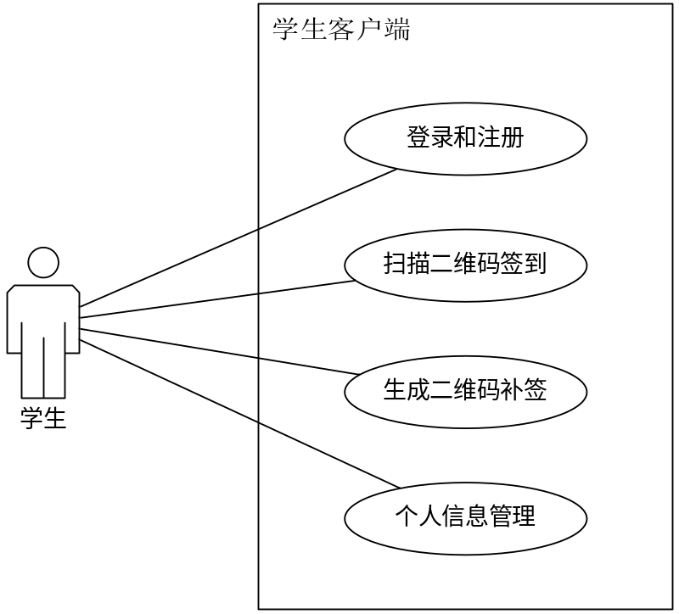
图3.1 学生用例分析图

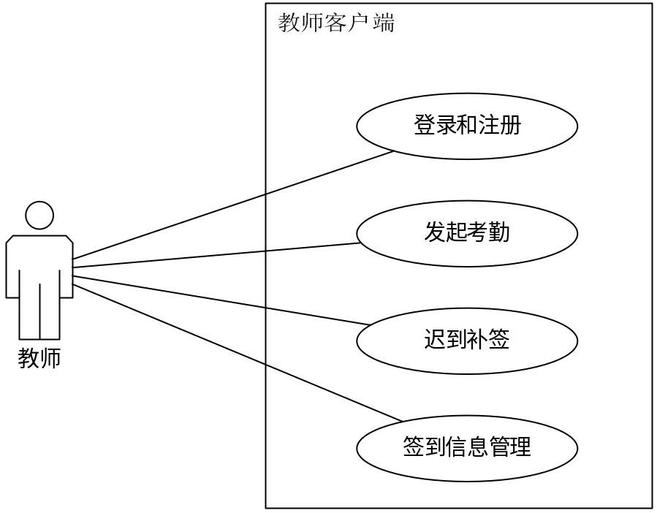
图3.2 教师用例分析图

根据对身边同学的详细调研，以及自身的经历，本文基于Android平台的课堂签到系统包括以下几个主要功能：
（1）用户登录验证和注册功能
在开发系统时，安全性是非常重要的。对用户登录进行验证，每个用户必须凭借用户ID和密码进行身份验证之后才能成功登录系统，进行签到等操作。除此之外，根据实际情况，为了防止学生代替其他学生进行课堂签到的情况发生，本系统还将用户ID和所用设备的唯一标识码绑定，在登录时也需要验证。
（2）用户签到功能
学生每天上课之前，通过客户端扫描二维码进行签到，可以实现一键签到，客户端将当时学生的个人信息，位置信息以及签到时间发送到服务器端，然后与老师发起签到的位置和时间进行对比，来判定是否签到成功。
（3）迟到补签功能
基于人性化的考虑，部分学生会由于各种原因不能及时签到成功，比如手机没电，或者不在签到范围内，学生可以进行补签，在学生客户端生成补签二维码，由老师在教师客户端扫码，达到补签的目的。
（4）个人信息管理
个人信息管理可以看到用户自己的信息，比如学生姓名、手机号码、邮箱等，并且可以修改以上的个人信息。
（5）签到信息管理
签到信息管理可以看到学生的日常签到信息并可以根据实际情况进行编辑。学生可以通过输入老师编号或者课序号查看签到历史。

4 系统设计与实现
设计与实现是继需求分析之后，一个非常重要的环节。通过第三章对本系统分别进行了可行性分析和需求分析之后，我们已经对本系统需要做什么有了一个明确的概念，接下来开始对签到系统开始详细设计与实现。本章主要包括签到系统总体设计以及详细模块功能设计与实现。

4.1 系统总体设计
课堂签到系统分为客户端和服务器端两个部分。考虑到用户群体的特征，又将客户端分为学生客户端和教师客户端。而服务器端又分为个人信息管理、签到信息管理以及课程信息管理。如图4.1课堂签到系统总体设计图所示。

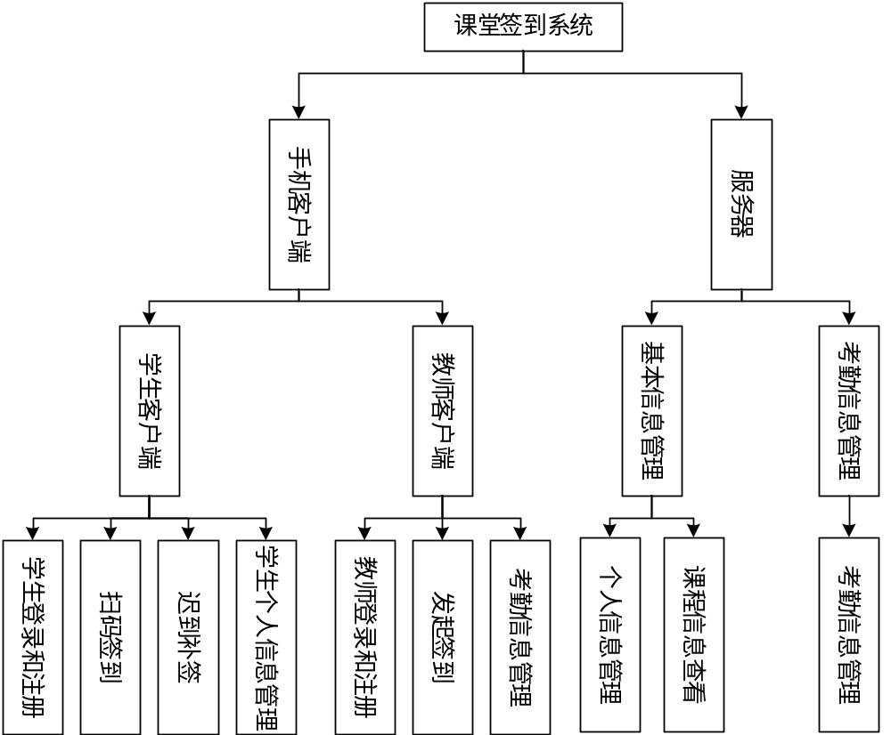
图4.1 课堂签到系统总体设计图

4.2 客户端功能设计
（1）登录和注册功能
登录和注册模块是本系统安全性的重要保障。用户登录时，在Login界面输入用户ID和密码，在客户端判断两者的输入格式是否正确，之后将其与用户所用设备的唯一标识码发送至服务器端。在服务器端，查询已经建好的数据库表，如果与表中的某项数据匹配，则表明该用户已注册，服务器向客户端返回登录成功的数据。

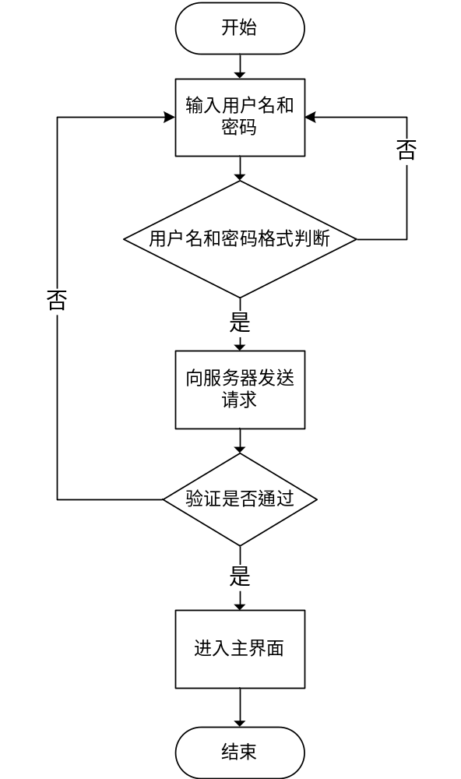
图4.2 登录功能程序流程图
用户在注册时，在客户端的操作与登录类似，将数据发送至服务器端之后，首先需要查询用户ID是否已经存在，若存在，需要向客户端返回注册失败的信息，若不存在，将其插入数据库的表中，并向客户端返回注册成功的信息。登录模块程序流程如图4.2所示。
鉴于登录模块的流程和注册模块的流程比较类似，本文只给出登录模块流程图，注册模块流程图不再赘述。
（2）签到功能
本模块在教师客户端和学生客户端上有不同的实现。教师客户端需要做的是发起签到，在上课前，老师点击发起签到，会将发起签到的时间、课堂信息以及老师的位置信息发送到服务器。同时，在教师客户端会生成与上述信息有关的二维码，老师可以将其转发至QQ，然后显示在屏幕上，以供学生扫描签到。在本模块，学生客户端需要做的是，扫描老师给出的二维码，然后将解码信息发送给服务器，在服务器端通过对比老师和学生的信息，来判定学生是否签到成功。签到模块流程如图4.3所示。

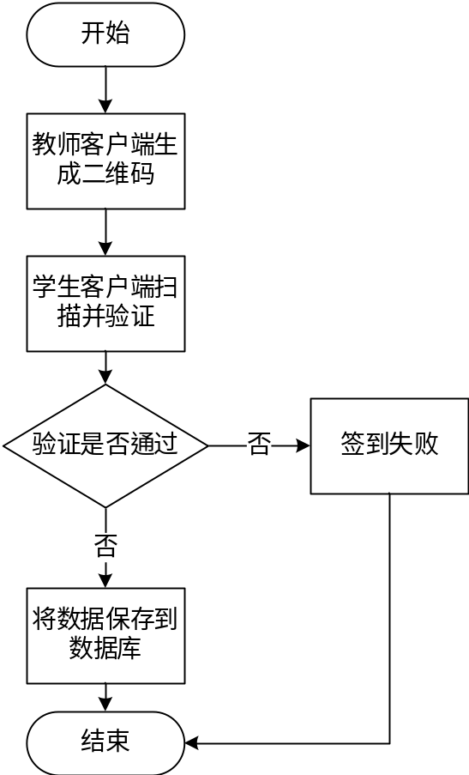
图4.3 签到功能流程图
（3）迟到补签功能
出于人性化的考虑，本系统设计了迟到补签的模块。迟到补签是由学生客户端生成一个补签的二维码，二维码信息包括学生个人信息、课堂信息以及教师信息，然后老师使用教师客户端对学生给出的二维码进行扫描，之后将信息发送至服务器，对学生考勤信息进行修改。要注意的是，学生客户端在生成二维码时，在本地会进行验证，验证的内容是客户端所要补签的学生学号是否是登录时所使用的用户，若不是，则无法生成二维码，这样可以保证学生无法代替他人顺利补签。如图4.4所示。

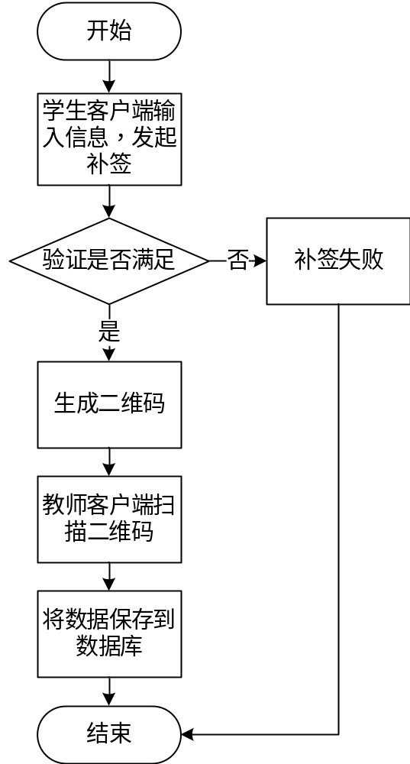
图4.4 迟到补签功能流程图

（4）个人信息管理
本模块主要是为了方便用户对个人信息以及考勤信息进行查看，学生通过学生客户端可以查看自己的考勤记录，老师可以通过教师客户端查看本节课的出勤情况，来估计自己的课堂效果。

4.3 数据库设计
数据库的优劣，除了与各个实体之间的关系有关之外，还和项目的框架等有关。数据库设计的优劣将直接影响整个软件的性能，甚至会影响到所实现的项目能否有效使用。因此，数据库的设计不仅仅是随便地将数据以特定的式样存入数据库，而是要根据实际应用场景对实体之间的关系进行分析，设计出科学合理的数据库。
数据库设计首要的工作就是确定实体和属性。通过对大连理工大学软件学院的实际情况的分析，本系统的实体主要包括：学生实体、教师实体、课程实体、考勤实体、用户实体。
其中，在登录和注册时，学生实体和教师实体又可以统一看作用户实体，在用户表中设置category属性来区分它们。

4.3.1 数据库表设计
（1）用户信息表
用户信息表主要用来存储使用本系统的用户的用户ID，用户密码以及用户类别。目前来说，用户类别主要分为老师和学生。如表4.1所示。

表4.1 用户信息表
属性 | 类型 | 是否可为空 | 备注
Username | CHAR | 否 | 用户ID，主键
Password | CHAR | 否 | 用户密码
Category | INTEGER | 否 | 用户类别

（2）学生信息表
学生信息表主要用来存储学生的学号、姓名、性别、手机号。如表4.2所示。

表4.2 学生信息表
属性 | 类型 | 是否可为空 | 备注
S_id | INTEGER | 否 | 学号，主键
S_name | CHAR | 否 | 姓名
S_sex | CHAR | 否 | 性别
S_tel | INTEGER | 是 | 手机号
S_class | CHAR | 否 | 班级
S_email | CHAR | 是 | 邮箱

（3）教师信息表
老师信息表主要存储教师的一些基本信息，比如教师的编号、姓名以及性别等。如表4.3所示。

表4.3 教师信息表
属性 | 类型 | 是否可为空 | 备注
T_id | CHAR | 否 | 教师ID，主键
T_name | CHAR | 否 | 教师姓名
T_sex | INTEGER | 否 | 性别

（4）考勤信息表
考勤信息表用来存储学生考勤的状态。其中考勤状态为1表示签到成功，状态为2表示迟到补签，考勤时间只有年月日。如表4.4所示。

表4.4 考勤信息表
属性 | 类型 | 是否可为空 | 备注
Kq_id | INTEGER | 否 | 考勤编号，主键
C_id | INTEGER | 否 | 课序号
T_id | INTEGER | 否 | 学生学号
Status | INTEGER | 否 | 考勤状态
Time | TEXT | 否 | 考勤时间

（5）课程信息表
课程信息表主要用来存储课程信息，包括课程编号，课程名称，以及授课教师编号等等。如表4.5所示。

表4.5 课程信息表
属性 | 类型 | 是否可为空 | 备注
C_id | INTEGER | 否 | 课序号，主键
C_name | CHAR | 否 | 课程名称
T_id | CHAR | 否 | 授课教师编号

（6）学生上课信息表
学生上课信息表用来存储学生的课表，包括学生的学号以及对应课序号。本系统中的数据都是自拟的，如果在实际使用中，课表数据应该从教务系统中自动导入。如表4.6所示。

表4.6 学生上课信息表
属性 | 类型 | 是否可为空 | 备注
C_id | INTEGER | 否 | 课序号
S_id | INTEGER | 否 | 学生学号
Id | INTEGER | 否 | 编号，主键

4.4 系统功能实现

4.4.1 登录和注册功能实现
登录和注册是本系统最基本的也是最重要的功能之一。登陆界面是一个Linear Layout，方向是vertical。登录界面主要由TextView、EditText，RadioButton以及两个Button组成。首先我们给出登录界面的截图，如图4.5登录注册界面所示。
当用户根据提示在两个EditText中输入用户ID和密码，并点击登录按钮之后，首先通过getText().toString()方法得到用户输入的信息，然后分别利用正则表达式”^\\d{9}$”（表示用户ID的输入格式应为9位数字，即学号）和”^[a-zA-Z]\\w{5,17}$”（表示密码的格式是以字母开头，长度在6~18之间，只能包含字符、数字和下划线）通过matcher()函数来判定用户输入的信息是否符合格式要求。同时，获得用户所用android设备的唯一标识码，一般来说，都是通过TelephoneManager.getDeviceId()来获取android手机的唯一设备标识码，它会根据不同的手机设备返回IMEI，MEID或者ESN码，但是在获取时，需要获取READ_PHONE_ STATE权限。之后客户端将这两种数据整合并发送到服务器端。在服务器端由Servlet服务器进行程序控制，并查询Mongo DB数据库中的user表。若匹配成功，则给客户端返回登录成功的消息，并附带返回用户的基本信息，包括用户的考勤状态，用户姓名等。
要注意的是，我们获取android设备唯一标识码，所采用的方法并不是通常所用的那种方法。考虑到在少数的手机设备上，这种方法可能会有漏洞，会返回垃圾数据，而且如果我们只为了获取设备唯一标识码，而不需要其他的功能，并不是很有必要获得READ_PHONE_STATE权限。故本系统采用的获取android设备唯一标识码的方法是通过Build类的静态方法获取手机的ROM版本、制造商、CPU型号等其他硬件信息，拼接出可以唯一代表该设备的13位字符。具体实现如下：
public static String getUniqueId(){
String mUniqueId = "21" + Build.BOARD.length()%10+
Build.BRAND.length()%10 + Build.CPU_ABI.length()%10 +
Build.DEVICE.length()%10 + Build.DISPLAY.length()%10 +
Build.HOST.length()%10 + Build.ID.length()%10 +
Build.MANUFACTURER.length()%10 + Build.MODEL.length()%10 +
Build.PRODUCT.length()%10 + Build.TAGS.length()%10 +
Build.TYPE.length()%10 + Build.USER.length()%10 ;
return mUniqueId;
}
至于注册功能，本系统的注册功能主要有两个目的，第一是获得用户的基本信息，除此之外，就是将用户的ID与用户所用设备的唯一设备号绑定，防止已经签到成功的学生，直接在自己的手机客户端登录其他同学的账号，帮助其他同学签到。
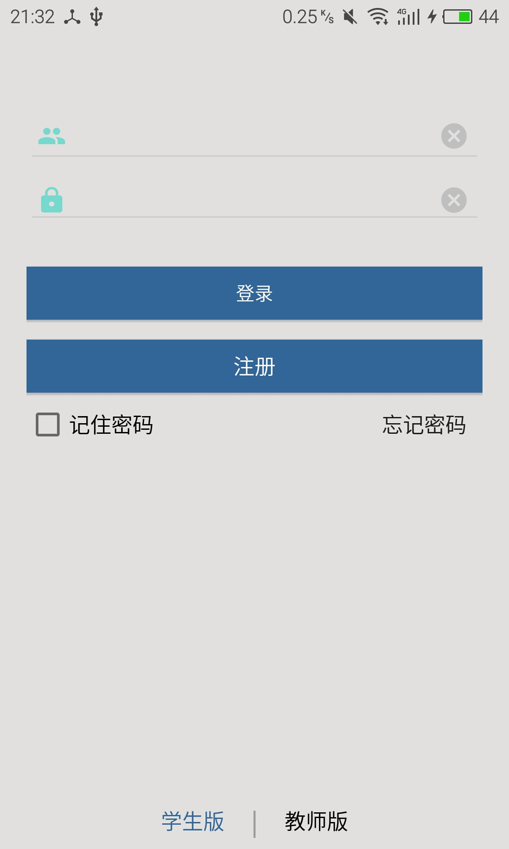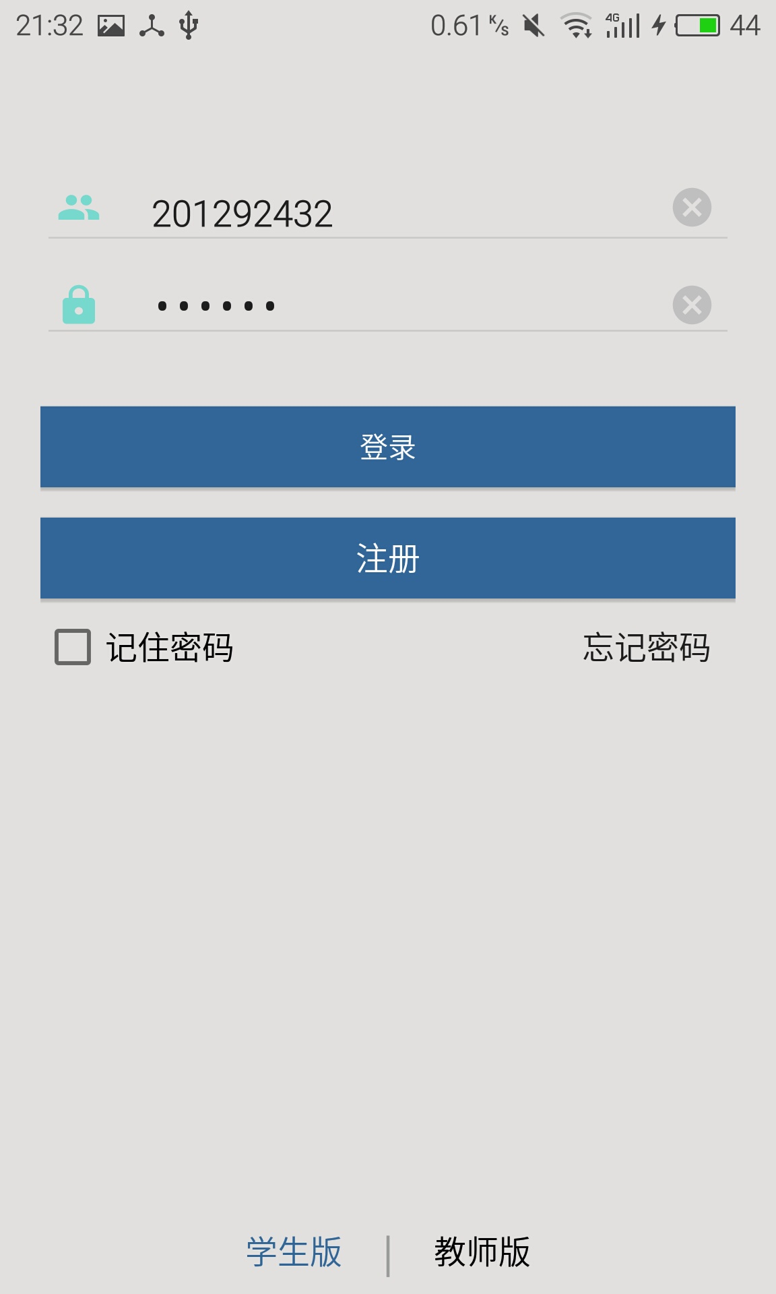
图4.5 登录注册界面

在登陆界面点击注册按钮，将会启动一个新的Activity，这个界面同样是一个Linear Layout，布局类似于登录界面，在用户输入符合要求的数据之后，客户端会将用户输入的数据以及用户所用设备的唯一标识号通过Volley框架发送至服务器端进行验证。
在服务器端的验证，共有两步操作。第一步是查询user表，判断用户ID是否已存在。第二步是判断设备唯一标识号是否已经存在。以上两者存在其一，都不能算成功。

4.4.2 签到功能实现
签到模块涉及到教室客户端和学生客户端进行间接交互。首先教师客户端通过调用Zxing编码工具库的EncodingUtils.createQRCode()函数，根据老师发起签到的时间、位置以及课程信息生成一个二维码，然后将二维码图片转发给QQ。给QQ转发的功能实现如下：
Intent share = new Intent();
share.setAction(Intent.ACTION_SEND);
share.putExtra(Intent.EXTRA_STREAM, uri);
share.setType("image/*");
mContext.startActivity(Intent.createChooser(share, "分享到..."));
在实现过程中，我们遇到了一些问题。通过Zxing库生成的二维码图片是Bitmap类型的，但是上面所使用的系统的分享功能需要所转发图片的Uri，而生成的Bitmap无法直接生成Uri，所以我首先通过如下代码，将Bitmap存到手机内存中，然后生成Uri。
String picName = "tempPic.jpg";
File f = new File("/sdcard/graduation/" + picName);
try {
FileOutputStream out = new FileOutputStream(f);
bitmap.compress(Bitmap.CompressFormat.JPEG, 90, out);
out.flush();
out.close();
} catch (FileNotFoundException e) {
e.printStackTrace();
} catch (IOException e) {
e.printStackTrace();
}
Uri uri = Uri.fromFile(f);
以上的操作需要通过<uses-permission android:name="android.permission.WRITE_ E XTERNAL_STORAGE"/>来获得sd卡写入权限。
之后学生通过学生客户端扫描老师给出的二维码，得到老师发起签到时的相关信息，通过学生客户端会得出自己的位置信息、时间信息，将上述信息综合后，发送至服务器端。在服务器端，通过查询课表信息，以及位置、时间判断，给出学生正确的签到状态。如果学生签到的位置与老师发起签到的位置之间的距离大于50米，则判定为签到失败；如果学生签到的时间与老师发起签到的时间相差超过5分钟，也可视为签到失败或者迟到。下面给出通过经纬度计算距离的方法：
private static final double EARTH_RADIUS = 6378137;//赤道半径(单位m)
private static double rad(double d) {
return d * Math.PI / 180.0;
}
public static double getDistByLL(double lon1, double lat1, double lon2, double lat2)
{
if (radLat1 < 0)
radLat1 = Math.PI / 2 + Math.abs(radLat1);// south
if (radLat1 > 0)
radLat1 = Math.PI / 2 - Math.abs(radLat1);// north
if (radLon1 < 0)
radLon1 = Math.PI * 2 - Math.abs(radLon1);// west
if (radLat2 < 0)
radLat2 = Math.PI / 2 + Math.abs(radLat2);// south
if (radLat2 > 0)
radLat2 = Math.PI / 2 - Math.abs(radLat2);// north
if (radLon2 < 0)
radLon2 = Math.PI * 2 - Math.abs(radLon2);// west
double x1 = EARTH_RADIUS * Math.cos(radLon1) * Math.sin(radLat1);
double y1 = EARTH_RADIUS * Math.sin(radLon1) * Math.sin(radLat1);
double z1 = EARTH_RADIUS * Math.cos(radLat1);
double x2 = EARTH_RADIUS * Math.cos(radLon2) * Math.sin(radLat2);
double y2 = EARTH_RADIUS * Math.sin(radLon2) * Math.sin(radLat2);
double z2 = EARTH_RADIUS * Math.cos(radLat2);
double d = Math.sqrt((x1 - x2) * (x1 - x2) + (y1 - y2) *
(y1 - y2) + (z1 - z2)* (z1 - z2));
//余弦定理求夹角
double theta = Math.acos((EARTH_RADIUS * EARTH_RADIUS
+ EARTH_RADIUS * EARTH_RADIUS - d * d)
/ (2 * EARTH_RADIUS * EARTH_RADIUS));
double dist = theta * EARTH_RADIUS;
return dist * 1000;
}
下面，我们给出签到界面的截图。如图4.6所示。本系统给出的签到方式共有三种，可以通过签到Button、右下角的FloatingActionButton、以及menu中的签到来实现。
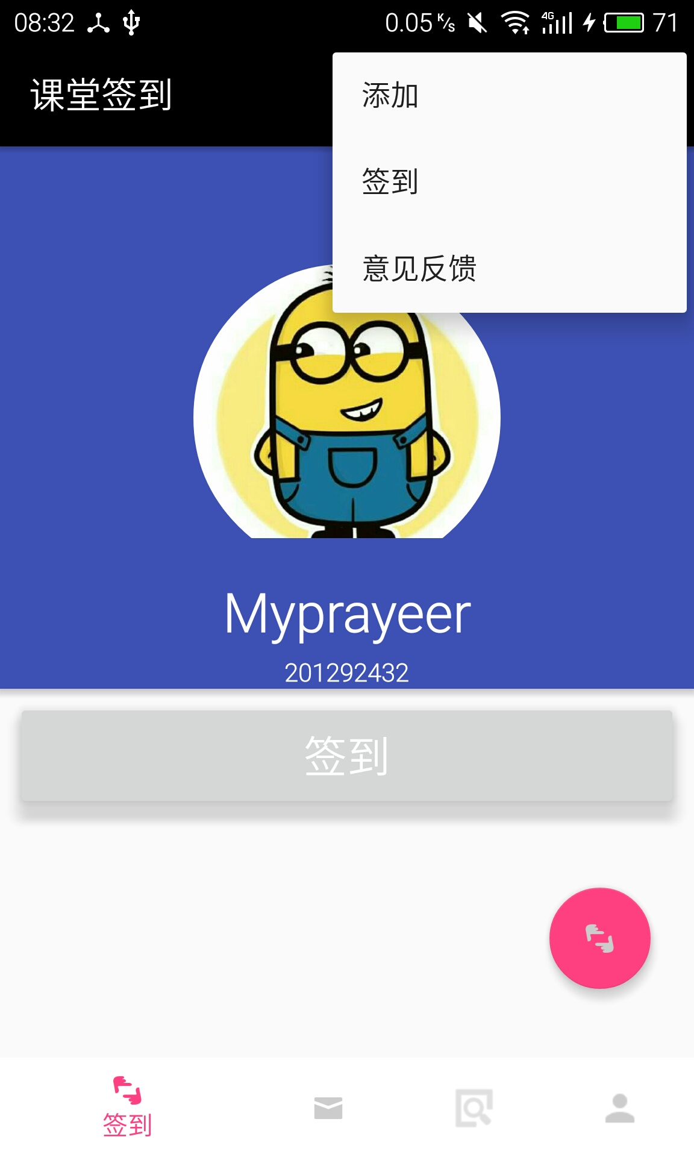
图4.6 签到界面截图

4.4.3 迟到补签功能实现
考虑到部分学生可能由于一些不可抗拒的原因，不能及时地签到。本系统还提供了迟到补签的功能。迟到补签的界面布局比较简单，主要是三个TextView，用来接收学生的输入，分别表示课程号，老师名字以及学生的学号，在三个TextView下方是一个Button，即补签按钮。迟到补签界面如图4.7所示。
此功能主要由学生客户端生成二维码，二维码中的信息包括所补签的课序号，学生的学号等信息。在学生登录成功之后，LoginActivity会通过一个Intent开启MainActivity，该Intent中保存了学生在登录时所填写的用户ID和密码，在MainActivity中用两个String类型的变量account和password来保存用户ID和密码，在用学生生成二维码时，用equals()函数判断所输入的学号与登录时所用的用户ID是否相同，若相同，则成功生成二维码。然后由老师通过教师客户端扫描二维码，通过Volley框架将信息发送给服务器，修改数据库中学生的签到状态。

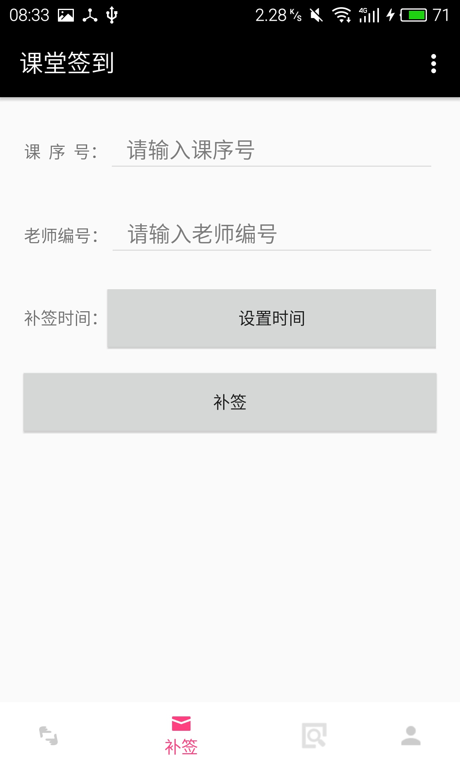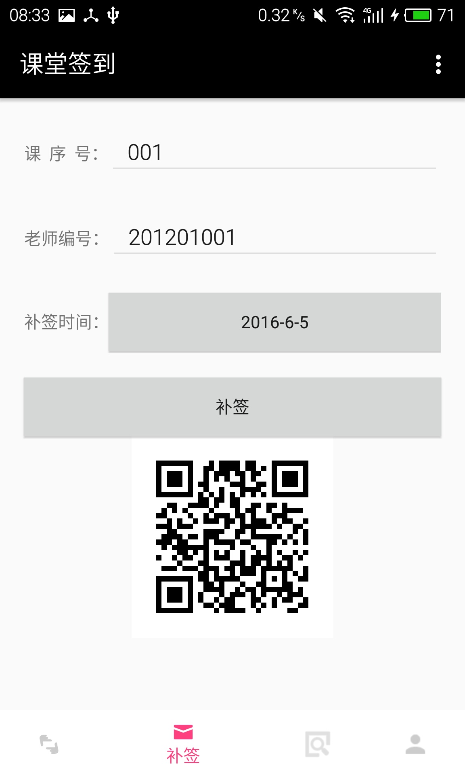
图4.7 迟到补签界面

4.4.4 考勤信息查询功能实现
考勤信息管理界面主要由通过EditText、RadioButton和RadioGroup、以及一个自定义的ListView组成。学生首先通过选择RadioGroup中的某个RadioButton来选择要查询的方式（通过教师编号或者课序号），然后在EditText中输入查询的条件，点击搜索Button，向服务器提交数据，之后根据服务器返回的数据在ListView中显示出来。ListView的每个Item的布局是自定义的，由两个Linearlayout组成。左边的Linearlayout是一个ImageView，右边是两个TextView。查询结果界面如图4.8所示。
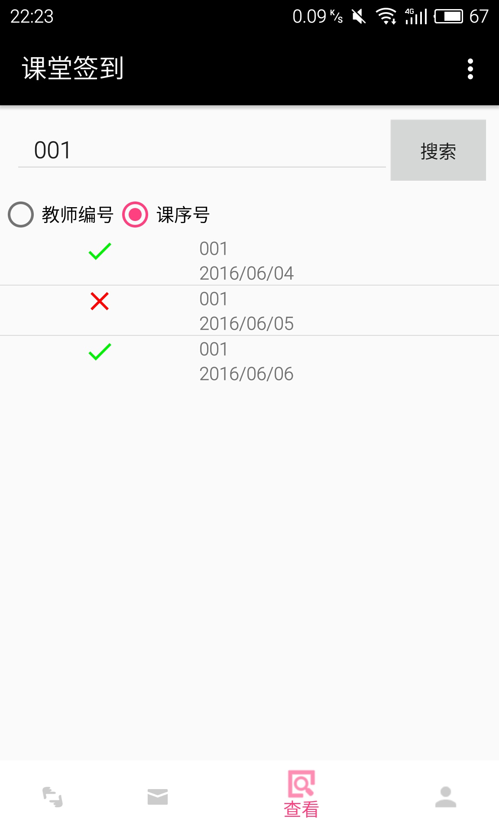
图4.8 考勤信息查询

4.4.5 个人信息界面实现
个人信息界面用于显示用户的个人信息，包括姓名、学号、手机号码、班级、邮箱，可以提供个人信息的编辑以及账号注销功能。个人信息主要由android.support.v7.widget中的CardView布局来展示，其中属性app:cardCornerRadius="10dp"用于将CardView调成圆角，app:cardElevation="15dp"用于调整CardView的阴影大小，使用de.hdodenhof. circleimageview中的CircleImageView实现圆角头像。每一个CardView右上角都有一个ImageView，点击时会切换背景图标，切换编辑和保存模式。个人信息界面如图4.9所示。

4.4.6 教师客户端实现
相比学生客户端的功能来说，教师客户端的功能比较精简。而且为了方便老师，我们设计了一个较为简洁的界面。教师客户端实现的功能包括：发起签到，补签，查看编辑考勤信息，查看课堂出勤率等等。

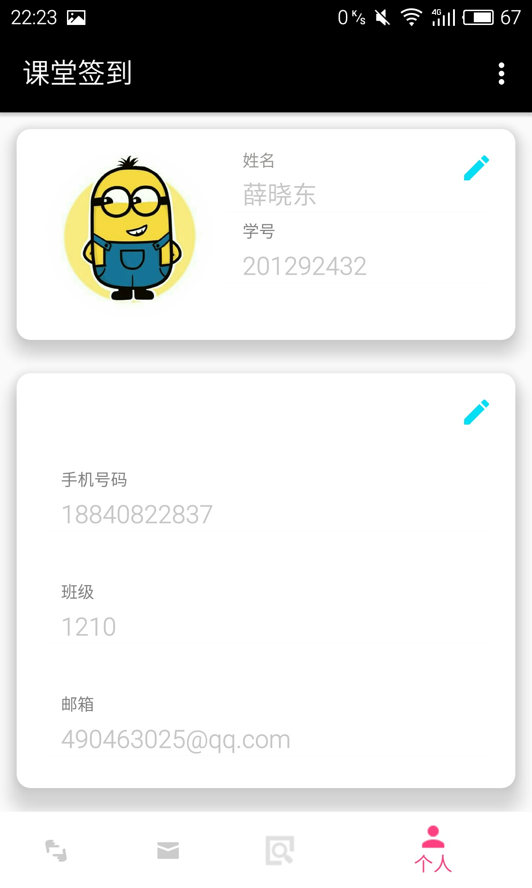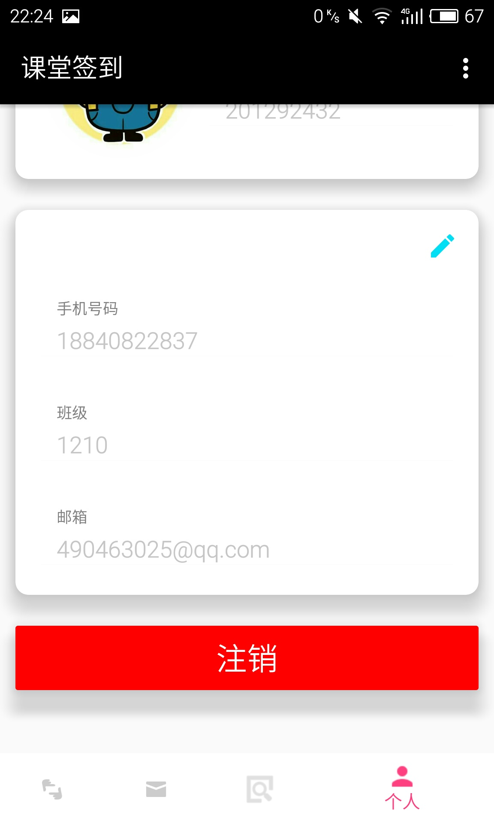
图4.9 个人信息界面

5 系统测试
软件测试是在软件投入运行前，通过软件需求分析对软件的设计与实现进行的最终审查，是软件质量保证的关键阶段。其实，在软件测试之前每一个阶段，我们都使用了大量的方法来尽量保证所开发软件的质量，包括之前进行的需求分析、可行性分析等。但是由于问题的不可预知性，在开发过程中总会遇到各种各样的失误。同时，软件不是有形的，无法实时测试出它存在的问题，也没有任何一种方法能够保证合理地开发软件。所以软件测试是在软件开发后期一个非常重要的部分。那么本章首先对软件测试的原则进行介绍，之后对系统测试的环境进行说明，最后对本系统的各个模块进行测试和分析。

5.1 系统测试的指导原则
（1）系统测试的用例应该包括输入和预期输出组成。
（2）对于输入的选择，既要考虑正常的情况，也要考虑到极端的情况。这样可以检测出系统的健壮性。同时，对于极端的数据，系统要给出人性化的提示。
（3）尽量不要使用穷举的方法来测试。
（4）系统测试的计划要根据之前的需求分析和总体设计来严格进行。
（5）测试阶段一定要做好记录，用文档将用过的测试用例以及产生的结果和建议记录起来。

5.2 系统测试的环境介绍
本系统的运行环境主要分为两部分，客户端使用安卓手机即可，后台服务器和数据库是用Tomcat + Mongo DB，运行在安装了Eclipse的电脑上。安卓手机系统版本最低要求是Andoird2.2，CPU要在1GHz以上，内存2GB。而服务器需要core i3以上，内存4G。

5.3 系统功能测试与分析
根据之前的需求分析，我们对项目的每个功能模块都进行了测试。本系统所有的测试用例所使用的设备都是MX4手机，该手机运行的操作系统是Android5.1。

5.3.1 登录和注册功能测试
登录和注册过程主要考虑两个问题，第一是用户ID和密码匹配问题，第二是用户ID和所用设备的绑定问题。测试过程中，我们对用户ID、密码、用户所用设备的唯一设备标识码进行了单一变量分析，测试的结果如表5.1登录和注册功能测试所示。
通过登录和注册功能测试，得出结论：本系统的登录和注册模块功能正常，使用者在登录时，除了必须拥有正确的用户ID和密码之外，还应使用注册时所用的设备登入系统。在注册时，第一是要使用被注册过的设备，第二，输入的用户ID和密码的格式要正确。
要注意的是，本文测试主要针对学生客户端进行，由于教师客户端和学生客户端所采用的登录和注册逻辑设计是相同的，故不再对教师客户端进行重复测试。

表5.1 登录和注册功能测试
测试输入 | 测试输出 | 结论
测试者在注册所用的设备上打开本应用，输入正确的用户ID和密码 | 成功登入系统 | 功能正常
测试者在注册所用的设备上打开应用，输入错误的用户ID和密码 | 未能成功登入系统，提示用户ID或者密码错误 | 功能正常
测试者在非注册所用的设备上，输入正确的用户ID和密码 | 未能成功登入系统，提示用户ID和设备标识码不符 | 功能正常
测试者在非注册所用的设备上，输入错误的用户ID和密码 | 未能成功登入系统，提示用户ID或者密码错误 | 功能正常
测试者在未注册过的设备上，输入不符合格式的用户ID和密码进行注册 | 注册失败，提示输入的用户ID或者密码格式错误 | 功能正常
测试者在注册过的设备上，输入符合格式的用户ID和密码进行注册 | 注册失败，提示该设备已经绑定用户ID | 功能正常
测试者在注册过的设备上，输入不符合格式的用户ID和密码进行注册 | 注册失败，提示输入的用户ID或者密码格式错误 | 功能正常

5.3.2 迟到补签功能测试
迟到补签功能的交互方式恰好与签到功能相反，迟到补签功能是由学生客户端生成二维码，然后教师客户端扫描二维码，并将结果上传到服务器端，保存到数据库中。是否能成功补签，与所输入学号是否与登录时所用的用户ID相符有关。测试用例如表5.2所示。
表5.2 迟到补签功能测试
测试输入 | 测试输出 | 结论
学生输入正确的课序号、老师姓名以及学生学号，进行迟到补签 | 补签成功 | 功能正常
学生输入正确的课序号、老师姓名，非登录所用的学生学号，进行迟到补签 | 补签失败 | 功能正常

从表5.2迟到补签功能测试可以看出，迟到补签功能测试正常，学生只能给自己补签，不能通过填入其他同学的学号来帮他人补签，达到了不能帮助他人补签的目的。

5.3.3 签到功能测试
签到功能涉及到学生客户端和教师客户端的交互，需要学生客户端对教师客户端生成的二维码进行扫描，签到的成功与否与签到时间差、距离差以及该学生是否选过本节课等因素有关。如表5.3签到功能测试所示。

表5.3 签到功能测试
测试输入 | 测试输出 | 结论
在老师给出二维码5分钟之内，通过学生客户端在50米距离内扫描二维码 | 成功签到 | 功能正常
在老师给出二维码5分钟到30分钟之内，通过学生客户端在50米距离内扫描二维码 | 迟到 | 功能正常
在老师给出二维码30分钟之后，通过学生客户端在50米距离内扫描二维码 | 成功签到 | 功能正常
在老师给出二维码之后，通过学生客户端在50米距离之外扫描二维码（无论经过多长时间） | 签到失败 | 功能正常
在老师给出二维码之后，未选本节课的学生扫描二维码 | 签到失败 | 功能正常

从表5.3签到功能测试可以看出，本系统的签到功能正常，只有当学生与老师的距离差、时间差以及所使用设备等满足条件，才能签到成功。

5.3 系统非功能测试与分析
之前，我们在做非功能性需求分析时，对本系统提出了多方面的需求，比如产品的性能、产品质量、产品运行成本、安全性以及扩展性等。通过科学的测试方法，我们得出以下分析：
产品性能：从方便老师和同学的角度出发，本系统的设计较为精简，但所需要的功能一应俱全，计算逻辑并不复杂，而且随着智能手机硬件的发展，手机本身的性能已经很强大了，经过测试，本系统的启动时间，响应时间都处于我们能够满意的范围。所以产品在性能方面是没有问题的。
产品质量：经过多次测试，系统报BUG的次数几乎为0。所以产品质量也有很好的保证。
运行成本：对于用户客户端来说，所需要的仅仅是一部支持Android操作系统的智能手机，而且智能手机已经在学生手中普及，因此客户端的成本几乎为0。而服务器端的成本也并不高。经过目前的测试，
安全性：在进入本系统之前都需要登录验证，如果没有正确的用户ID和密码或者所使用的手机不是注册时的手机都是无法成功登入系统的。而且学生和老师的权限不同，也不会出现学生擅自修改签到信息的问题。经过测试，本系统的安全性也有保障。
扩展性：本系统在设计的时候，是将需求分解为多个功能进行设计实现的，如果在使用的过程中，提出了新的需求，可以很方便地进行扩展。

结 论
基于大学生生活的经历以及对大学课堂的调研，设计开发了本基于Android平台的课堂签到系统。本文首先详细介绍了本课堂签到系统所使用的Android开发平台，包括Android架构介绍，所用到的基本技术介绍等。之后对课堂签到系统进行了详细的可行性分析和需求分析。在功能性需求分析阶段，将本系统划分为多个功能模块，包括用户登录注册模块、用户签到模块、迟到补签模块以及个人信息管理模块。在设计阶段，对每个功能模块进行了详细设计，并通过对系统用户的分析，设计了多个数据库表。在实现阶段，客户端的开发使用了Android Studio，后台服务器使用了Tomcat，数据库使用的是Mongo DB。最后，通过科学的，全面的测试，可以得出结果：本系统在性能、安全性、功能实现等方面满足了之前提出的用户需求，达到了预期的目的。
虽然本系统的设计与实现已经满足了之前提出的用户需求，但是由于系统开发时间有限，以及作者自身的能力有限，仍然有一些地方需要改进：
（1）系统界面不够美观，缺少美工，系统界面不够友好。
（2）本系统目前只支持使用Android操作系统的智能手机，还没有开发出支持ios、windows phone等其他主流系统的版本。
（3）系统实现的功能还不够全面，比如用户之间的交互做的比较少，学生的签到系统还存在一定的漏洞。
（4）开发系统所写的代码质量不高，架构不清晰，一个类中实现了很多功能。
在之后的学习中，我将会从以下方面进行学习进步：
（1）继续讨论用户需求，完善系统功能。
（2）学习Android UI设计，对系统界面进行美化。
（3）学习代码架构设计，提高代码质量。

参考文献
[1] Bai G, Sun J, Wu J, et al. All Your Sessions Are Belong to Us: Investigating Authenticator Leakage through Backup Channels on Android[C]// International Conference on Engineering of Complex Computer Systems. IEEE, 2015:60-69.
[2] 张仕成. 基于Google Android平台的应用程序开发与研究[J]. 电脑知识与技术, 2009, 5(10):7959-7962.
[3] Arzt S, Rasthofer S, Fritz C, et al. FlowDroid: Precise Context, Flow, Field, Object-sensitive and Lifecycle-aware Taint Analysis for Android Apps[J]. Acm Sigplan Notices, 2014, 49(6):259-269.
[4] 陈昱, 江兰帆. 基于Google Android平台的移动开发研究[J]. 福建电脑, 2008, 24(11):156-157.
[5] 宋小倩, 周东升. 基于Android平台的应用开发研究[J]. 软件导刊, 2011, 10(2):104-106.
[6] 赵亮, 张维. 基于Android技术的界面设计与研究[J]. 电脑知识与技术, 2009, 5(29):8183-8185.
[7] 曹元大, 岳治宇. 基于Servlet的Web数据库接口系统的设计与实现[J]. 北京理工大学学报, 2000, 20(4):452-455.
[8] [美]霍尔, [美]布朗, 赵学良. Servlet与JSP核心编程(第2版)/Java技术丛书[M]. 北京：清华大学出版社, 2004.
[9] 边清刚, 潘东华. Tomcat和Apache集成支持JSP技术探讨[J]. 计算机应用研究, 2003, 20(6):12-14.
[10] 林龙. JSP+Servlet+Tomcat应用开发从零开始学[M]. 北京：清华大学出版社, 2015.
[11] Thompson J F, Thames F C, Mastin C W. TOMCAT — A code for numerical generation of boundary-fitted curvilinear coordinate systems on fields containing any number of arbitrary two-dimensional bodies ☆[J]. Journal of Computational Physics, 1977, 24(3):274-302.
[12] Agnello F. COMPARATIVE STUDY OF RELATIONAL AND NON- RELATIONS DATABASE PERFORMANCES USING ORACLE AND MONGODB SYSTEMS[J]. Magnetic Resonance in Medicine, 2014, 5(11):976-6367.
[13] Chodorow, Kristina. MongoDB: The Definitive Guide[M]. American:O'Reilly Media, Inc. 2013.
[14] Banker K. MongoDB in Action[M]. American:Manning Publications Co. 2011.
[15] Yang S, Hu J. Research and implementation of Web Services in Android network communication framework Volley[C]// International Conference on Service Systems and Service Management. IEEE, 2014:1-3.

致 谢
随着毕业论文即将完成，四年的大学生活也将画上一个句号。经过这四年的时间，我也从一个懵懂的少年成长为一个有理想的青年。
大四这一年的时间，我经历了考研和毕业设计，是我大学四年最充实，收获最多的一年。无论是考研还是毕业设计，我都非常感谢王洁老师给我的关心和指导。在我的印象中，王洁老师一直是一个认真负责，平易近人，善解人意的老师。还记得考研复试之前，王洁老师给我发了一封邮件，邮件中王洁老师针对复试中可能遇到的问题，一一给我指出，给了我很大的鼓励和支持。在毕业设计阶段，从选题开始直到毕业论文定稿，都得到了王洁老师的悉心指导。在讨论需求的阶段，王洁老师每周给我们开一次例会，在老师的指导下，进一步完善了需求分析，再到之后的论文撰写，在王洁老师的多次督促下，才能使我按时提交论文。在最后的定稿阶段，王老师对我的论文多次仔细翻阅，指出了许多问题，并教导我如何改进，也让我对论文撰写有了新的认识。虽然，我不是王洁老师最优秀的学生，但是王洁老师是我大学四年中最尊敬的老师。
接下来，我要感谢我的导员李丽丽老师以及我的舍友和同学。正是在他们的殷切关心下，才使我大学四年的生活变得丰富多彩。在我的论文写作过程中，他们帮我修改程序错误，指出我论文中不合理的地方，对我本次论文的顺利完成提供了很大的帮助。在这四年的时间，我们结下了深厚的友谊，在此对他们表示衷心的感谢。
除此之外，我还要感谢我的父母和亲人，大学四年，他们在生活上、精神上，都给了我无微不至的关怀，为我默默地付出，不管我选择什么，都会尽全力地支持我。
最后，我要感谢此次论文审核的全体老师，感谢你们能够抽出宝贵的时间来审阅我的论文，帮助我完成最后的毕业设计。

